EDITAL DE LEILÃO nº 002/2011

VENDA DE BENS MÓVEIS E SUCATAS DE PROPRIEDADE DO MUNICIPIO DE SÃO FRANCISCO DE ASSIS/RS.

O PREFEITO MUNICIPAL DE SÃO FRANCISCO DE ASSIS/RS, no uso de suas atribuições legais e de conformidade com a Lei Federal nº 8.666/93 e suas alterações posteriores, torna público que às 10.00 hs do dia 16 de dezembro de 2011, no Centro de Cultura e Eventos Franklim Bastos de Carvalho, na rua. Gabriel Machado, centro, na cidade de São Francisco de Assis, procederá ao leilão público de bens móveis e sucatas inservíveis de propriedade do Município, conforme discriminação abaixo:
RELAÇÃO DOS VEÍCULOS E MAQUINAS RODOVIARIAS

LOTE 01 – CAMIONETE RENAULT/MASTER AMBULÂNCIA, PLACAS ILM 6258.

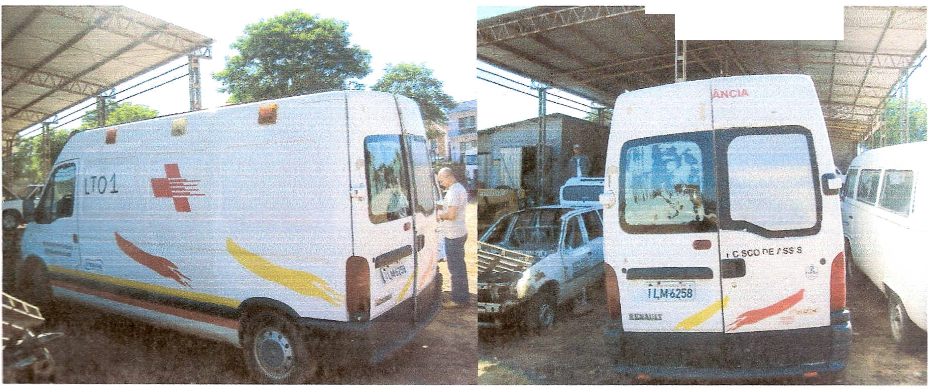

Um veículo especial/camionete/ambulância, de marca RENAULT, modelo MASTER FURG 13 m³, Placas ILM 6258, RENAVAM 81567328-0 CHASSI Nº 93YADCCL53J336591, documentação em dia, ano de fabricação 2002, ano modelo 2003, potência 114CV, cor branca, motor necessita reforma, para brisa trincado. Estado geral regular.
Valor R$ 14.000,00 (quatorze mil reais).

LOTE 02 – VOLKWAGEN KOMBI, PLACAS IIT 6339, 09 LUGARES.

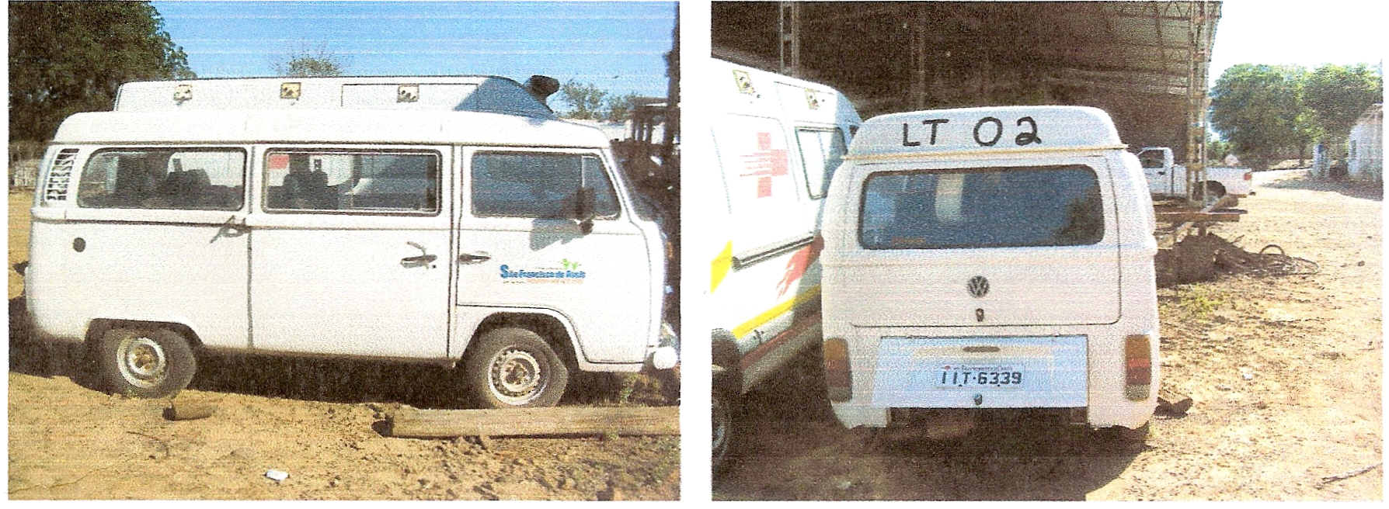

Um veiculo mista camionete, marca VOLKWAGEN, MODELO KOMBI, ano de fabricação e modelo 1999, CRASSI N° 9BWZZZ237XP005929, RENAVAM N° 714434701, documentos em dia, placas IIT6339, 09 lugares, potencia 061 CV, cor branca, teto alto, sem caixa e sem motor, bancos e carroceria em bom estado. Estado geral bom.
Valor R$ 4.800,00 (quatro mil e oitocentos reais).

LOTE 03 – GM/KADETTE, SEM DOCUMENTOS, PARA DESMANCHE, 1990/1991.

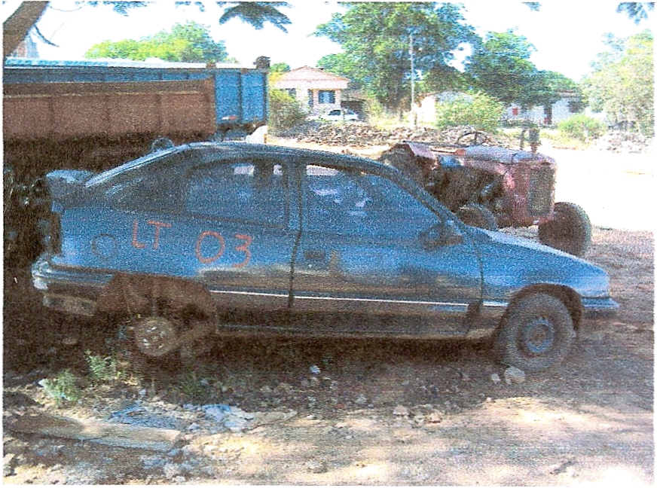
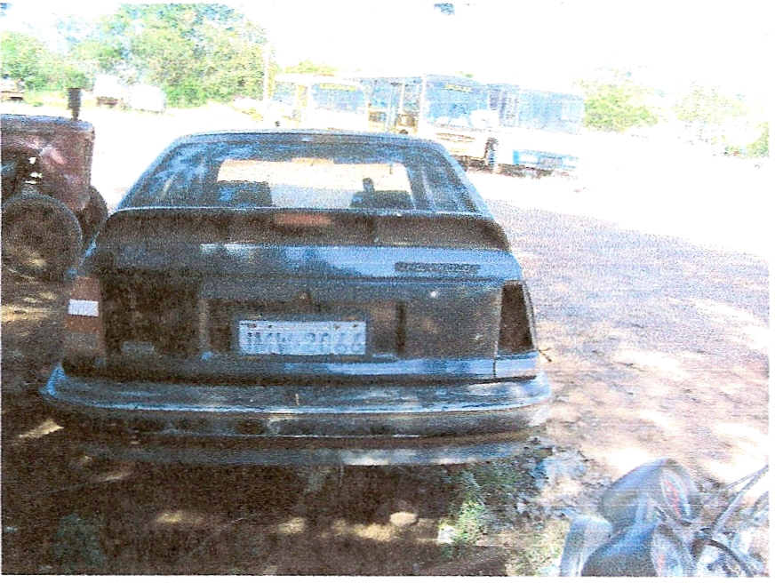

Um veiculo CHEVROLET/KADET, sem documentos, ano de fabricação 1990, ano modelo 1991, duas portas, completo sem ar condicionado, rodando, este lote e só para desmanche. Estado geral regu1ar.
Valor R$ 500,00 (quinhentos reais).

Um veiculo FIAT/UNO, sem documentos, ano de fabricação 1999, ano modelo 2000, em bom estado de conservação, completo, sem ar condicionado, Rodando, este lote e só para desmanche. Estado geral bom.
Valor R$ 700,00 (setecentos reais).

LOTE 05 – DUAS SUCATAS DE VW/KOMBI, SEM MOTOR E CAIXA.

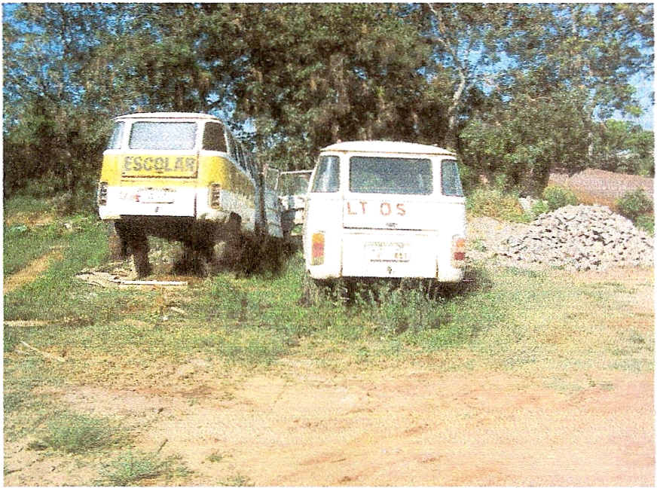
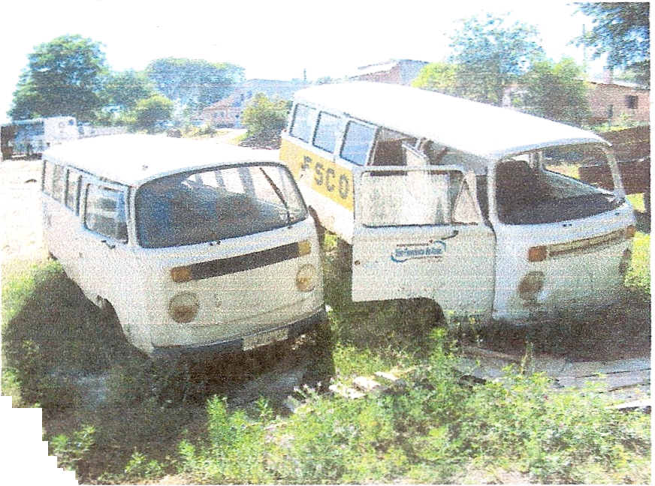

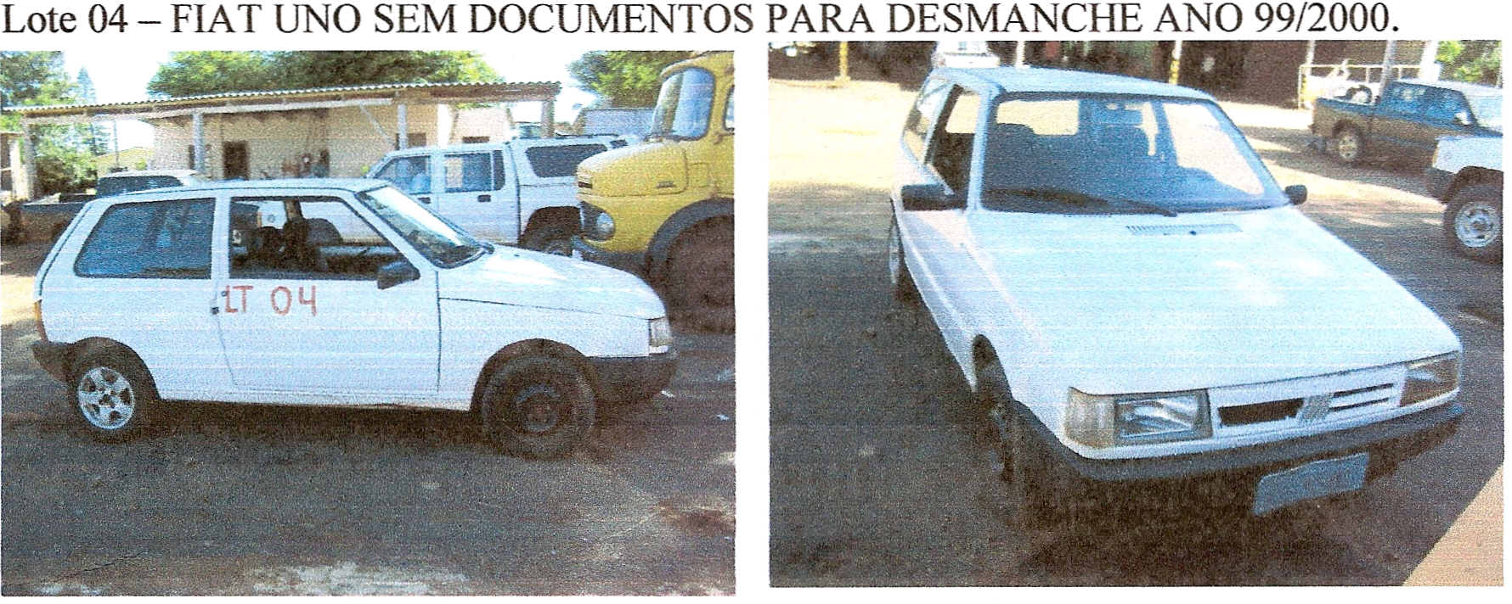

Duas sucatas da marca VW/KOMBI, sem documentos, sem motor, sem caixa, faltando peças diversas (farol, para brisa, etc...). Estado geral ruim.
Valor do lote R$100,00 (cem reais).

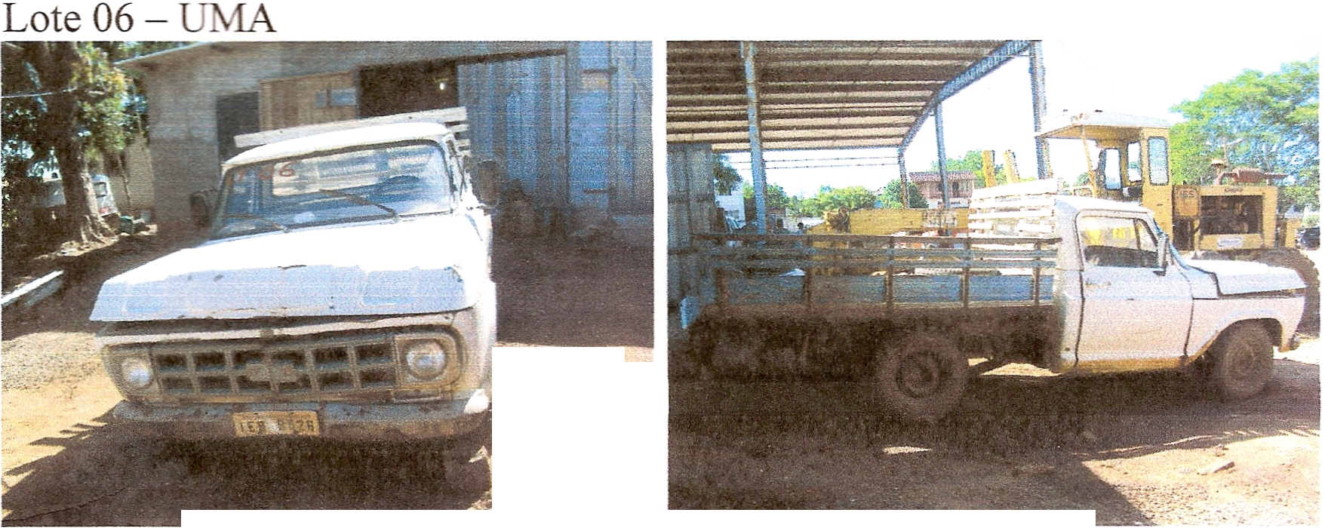
LOTE 06 – UMA CAMIONETA GM/CHEVROLET D10, ANO 1982.

Uma camioneta, carroceria de madeira aberta, marca GM/CHEVROLET, modelo D10, DIESEL, placas IEB9526, RENAVAM N° 579776360, ano e modelo de fabricação 1982, documentos em dia, cor branca, 089 CV, rodando, cabine necessita reparos, carro ceria em bom estado, motor e caixa em bom estado. Estado geral bom.
Valor R$ 5.400,00 (cinco mil e quatrocentos reais).

Lote 07 - UM CAMINHAO M. BENZ 1519, BASCULANTE 03 EIXOS .
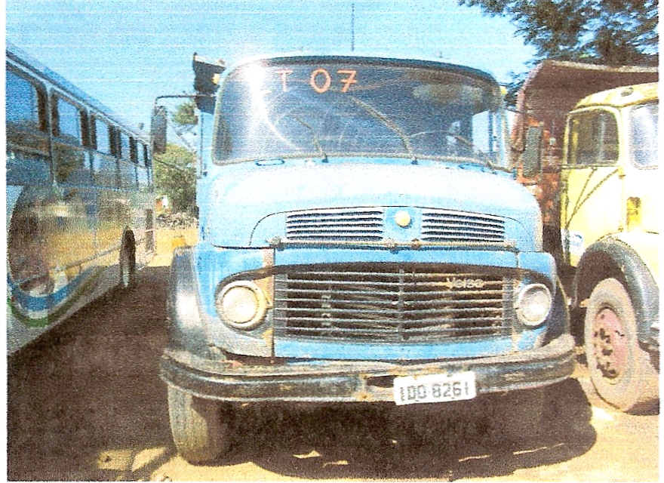
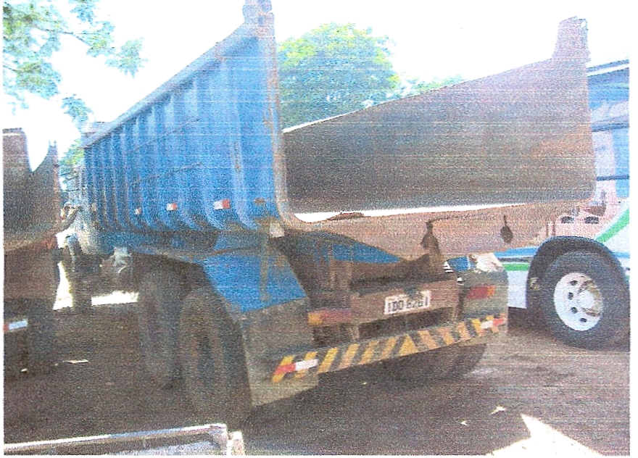

Um caminhão trucado, basculante, da marca MERCEDES BENZ, MODELO

LS1519, placas ID08261, CHASSI N° 34504512452823, RENAVAM N° 576241164, ano de fabricação e modelo 1979,192 cv, cor azul, três eixos, basculante de 12 m³ em bom estado, marca IDEROL, documentação em dia, cabine estendida em mau estado de conservação, trabalhando.. Estado geral regular.
Valor R$ 34.000,00 (trinta e quatro mil reais)

LOTE 08 - UM CAMINHAO M. BENZ/Lll13, BASCULANTE 02 EIXOS

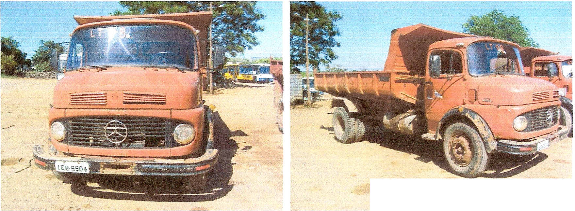

Um caminhão basculante, dois eixos, da marca MERCEDES BENZ, MODELO L 1113, placas IEB9504, CRASSI N° 34403212544086, RENAVAM N° 579781380, documentação em dia, ano de fabricação e modelo 1981, 146 CV, cor vermelha, dois eixos, basculante de 6 m³, da marca rodoviária em bom estado, trabalhando, documentação em dia. Estado geral bom.
Valor R$ 27.000,00 (vinte e sete mil reais).

LOTE 09 - UM CAMINHÃO. M. BENZ/L 1113, BASCULANTGE 02 EIXOS.

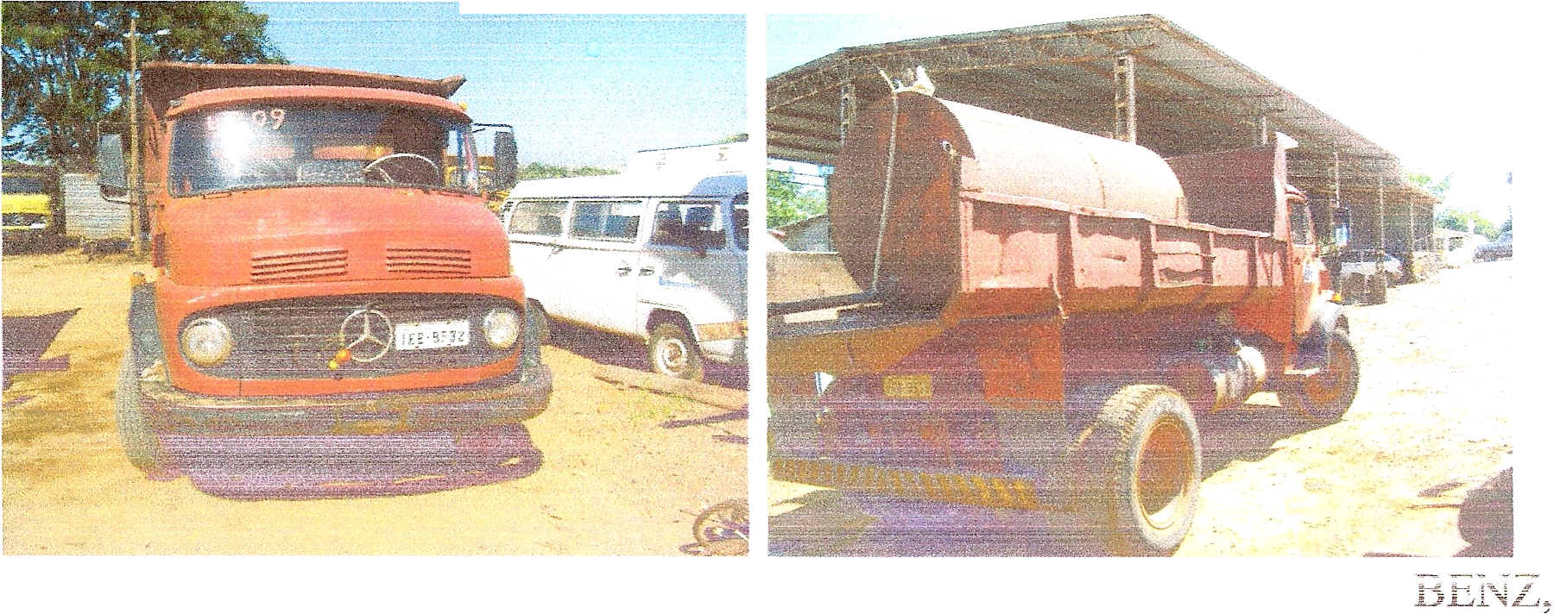

Um caminhão basculante, dois eixos, da marca MERCEDES BENZ, MODELO L 1113, placas IEB9532, CRASSI N° 34404112363567, RENAVAM N° 579778290, ano de fabricação e modelo 1977, 145 CV, cor vermelha, dois eixos, basculante de 6 m³, em estado regular, motor necessita reparos, trabalhando, documentação em dia. Estado geral regular.
Valor R$ 19.000,00 (dezenove mil reais).

LOTE 10 - UM TRATOR DE ESTEIRAS COM - RIPPER FIAT ALLIS 7D.
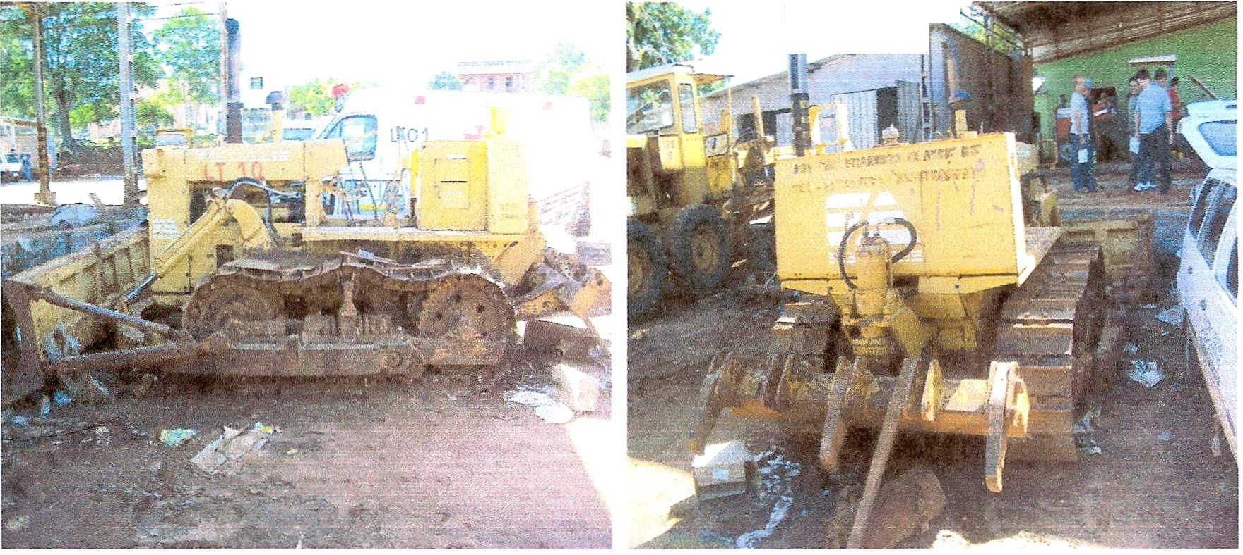

Um trator de esteira, da marca FIAT ALLIS, MODELO 7D, ano de fabricação 1994, com o sistema hidráulico em bom estado, motor MWM em bom estado, lamina e Ripper em bom estado, necessita conserto no pacote de torsão, trabalhando, completo. Estado geral bom.
Valor R$ 44.000,00 (quarenta e quatro mil reais).

CONDIÇÕES DE PARTICIPAÇÃO:
1. Só será(ão) considerado(s) o(s) lance(s) de valor igual ou superior ao da avaliação atribuída ao(s) lote(s), em moeda corrente nacional, por tanto este Leilão dar-se-á pelo MAIOR VALOR POR LOTE para efeito de julgamento.
2. O (s) bem (bens) estará(ão) exposto(s) para visitação pública no pátio da Secretaria de Obras, almoxarifado da Prefeitura Municipal sito a Rua Expedicionário, s/nº, centro, de segunda a sexta-feira, no horário das 8.00 horas às 11.00 horas e das 13 h 30 às 17.00 horas, os bens serão entregues na condição que se encontram no dia do Leilão.
3. O Licitante vencedor deverá pagar (100%) cem por cento do valor correspondente a seu lance no ato, junto à Tesouraria Municipal, do resultado do Leilão.
3.1 - Caso o arrematante não efetue o pagamento no prazo acima estipulado, perderá o direito sobre o bem, que será levado a novo leilão, e poderá ser suspenso de novos leilões que o Município venha a realizar, ou declarado inidôneo, nos termos do disposto no art. 87, I a IV, da Lei Federal nº 8.666/93.
4.O arrematante retirará o(s) bem (bens) a ele adjudicados, obrigatória e concomitantemente com a integralização do pagamento.
4.1 - No caso de a integralização do pagamento ocorrer por meio de cheque, a retirada do(s) bem (bens) dar-se-á, obrigatoriamente, somente após a compensação deste. Os documentos respectivos, quando for o caso, serão entregues ao arrematante somente no momento de sua retirada.
5. Ocorrendo força maior ou caso fortuito, no interregno de tempo entre a data de realização do leilão e da retirada do(s) bem (bens), que impeça sua entrega, fica resolvida a obrigação mediante a restituição do valor pago.
6. Uma vez integralizado o pagamento, o Município de São Francisco de Assis exime-se de toda e qualquer responsabilidade pela perda total ou parcial e avarias que venham a ocorrer no(s) bem (bens) arrematado(s) e não retirado(s) dentro do prazo a que se refere o item 4.

7. – O leilão será realizado pelo servidor Sergio Martins Oliveira, Leiloeiro Oficial, conforme Portaria de Nomeação nº 898/2011, poderá o Sr. Leiloeiro, alterar e ou agrupar os lotes conforme conveniente, com a respectiva apregoação dos bens.

8. - Maiores informações serão prestadas aos interessados na Sala de Licitações em São Francisco de Assis sito à Rua João Moreira, esquina Rua 13 de Janeiro nº 583, ou pelo fone (fax) (55) 3252-3257, no horário das 08.00 às 13.00 horas, ou no site municipal www.saofranciscodeassis.rs.gov.br.

São Francisco de Assis, 30 de novembro de 2011.

DR. JORGE ERNANI DA SILVA CRUZ
PREFEITO MUNICIPAL

Aprovo o presente Edital de acordo com a Lei Federal 8.666/93 e suas alterações posteriores e Lei Complementar 123/2006.

Dr. Claro Biscaino Cáceres
Procurador Jurídico
OAB/RS Nº 27130

